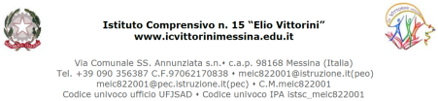

*Al Dirigente Scolastico IC “E. Vittorini”*

# OGGETTO: Programmazione Mensile di fruizione dei permessi retribuiti legge 05.02.1992 n. 104 art. 33.

PERSONALE COMPARTO SCUOLA: Anno Scolastico : 2024/25

_L_ SOTTOSCRITT_ IN SERVIZIO PRESSO______________________________________________________

# CHIEDE

AI SENSI DELL’ART.33 DELLA LEGGE DEL 05.02.1992 N.104, DI POTER

USUFRUIRE DEI PERMESSI RETRIBUITI PER IL MESE DI NEI SEGUENTI GIORNI :

1)

2)

3)

Data Firma